ИКС АПК Саратовской области
Центр компетенций в сфере развития МФХ и сельскохозяйственной кооперации Саратовской области

Основные сведения по освоению системы ФГИС «Зерно»

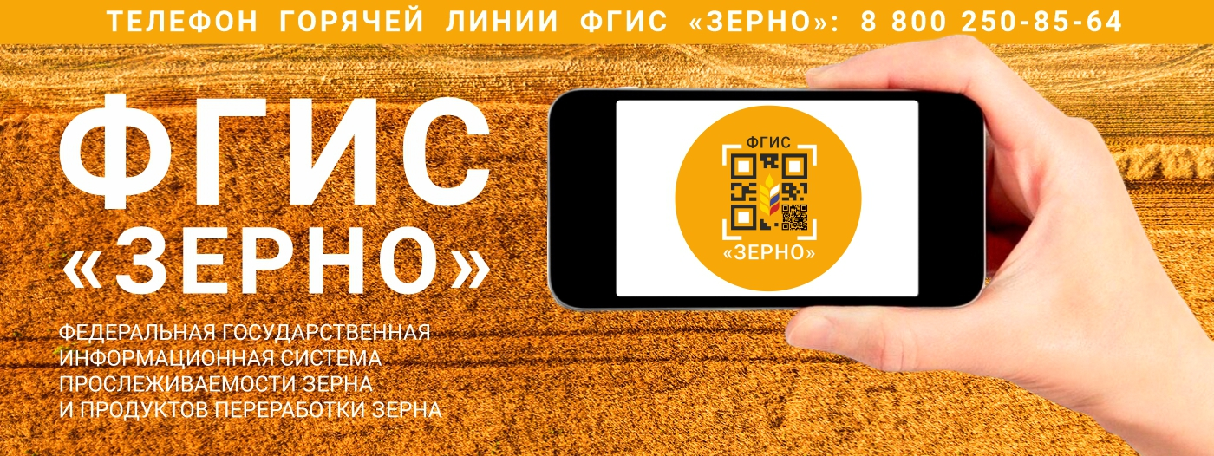

г. Саратов 2022 г.

ИКС АПК САРАТОВСКОЙ ОБЛАСТИ
ЦЕНТР КОМПЕТЕНЦИЙ В СФЕРЕ РАЗВИТИЯ МФХ И
СЕЛЬСКОХОЗЯЙСТВЕННОЙ КООПЕРАЦИИ САРАТОВСКОЙ ОБЛАСТИ

ФЕДЕРАЛЬНАЯ ГОСУДАРСТВЕННАЯ ИНФОРМАЦИОННАЯ СИСТЕМА
ПРОСЛЕЖИВАЕМОСТИ ЗЕРНА И ПРОДУКТОВ ПЕРЕРАБОТКИ ЗЕРНА

Информационное издание

Материалы подготовлены Центром компетенций в сфере развития МФХ и сельскохозяйственной кооперации Саратовской области
по данным ФГБУ «Центр Агроаналитики» -
оператора системы ФГИС «Зерно»

Саратов 2022

Оглавление

1. Что такое ФГИС «Зерно» | 4
2. Как работать в ФГИС «Зерно» | 4
3. Сроки подключения: когда заработает | 5
4.Этапы внедрения ФГИС «Зерно» | 6
5. Перечень продукции, подлежащей контролю | 6
6. Информация, которая содержится в ФГИС «Зерно» | 8
7. Приложение | 11

1. Что такое ФГИС Зерно
Федеральная государственная информационная система прослеживаемости зерна и продуктов переработки зерна или коротко ФГИС «Зерно» представляет собой государственную информационную систему — базу данных юридических лиц (организаций и ИП) и электронных документов (СДИЗ). В системе ведется документооборот в электронной форме.
Для чего нужен ФГИС Зерно:
- Составление единой базы о партиях зерна и продуктов переработки, их потребительских свойствах и местах нахождения;
- Обеспечение учета объемов партий зерна и продуктов его переработки в ходе товарооборота;
- Обеспечение прослеживаемости зерна и продуктов на его основе на всех этапах движения;
- Получение информации, связанной с производством, перевозкой, реализацией, хранением, обработкой, переработкой и утилизацией зерна и продуктов его переработки на внутреннем и внешнем рынках и при закупках зерна в интервенционный госфонд;
- Получение информации, ее обработка, хранение и систематизация для последующего анализа и контроля;
- Автоматизация документооборота;
- Получение единой базы производителей зерн, предпринимателей оказывающих услуги хранения зерна и продуктов переработки, организаций осуществляющих ввоз и вывоз продукции и др.;
- Обеспечение доступа государственных контролирующих организаций к информации.
Применение ФГИС Зерно регламентировано Законом РФ о зерне от 1 июля 2021 года с поправками, внесенными 28 июня 2021 года. Оператором системы выступает ФГБУ «Центр Агроаналитики». За создание системы отвечает Минсельхоз России.

2. Как работает ФГИС Зерно
Прослеживаемость партий во ФГИС Зерно осуществляется посредством товаросопроводительных документов в электронной форме – СДИЗ. Документы оформляются на каждом этапе движения продукции: при перевозке, реализации, приемке, отгрузке, импорте или экспорте.
Документы оформляются только в самой информационной системе. Они бесплатны.
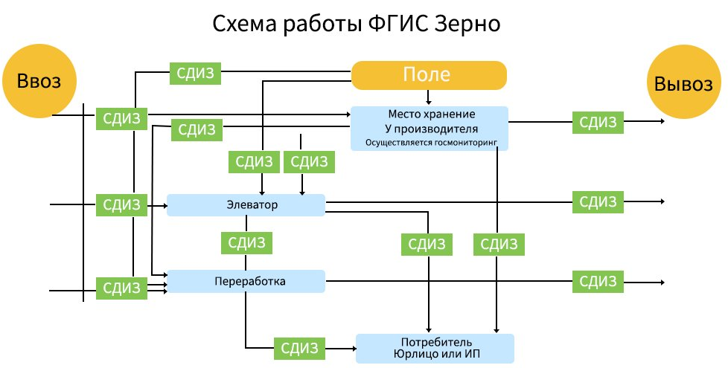
Портал ФГИС Зерно требует от участника выполнение определенных действий:
- регистрация участника в системе и создание личного кабинета (через портал Госуслуг), для этого понадобится электронная цифровая подпись (ЭЦП);
- внесение в информационную систему информации о партии зерна или продуктов на его основе и присвоение ей уникального идентификационного номера (УИН);
- производителям нужно указать:
- Место выращивания зерна
- Название культуры
- Общую массу урожая в день его уборки
После прохождения процедуры государственного мониторинга партии нового урожая будут присвоены потребительские свойства.
- Другим участникам рынка нужно внести:
- Информацию о партии в целях приемки, отгрузки, перевозки и реализации
- Информацию о ввозе или вывозе из страны
- Данные операций по закупкам зерна в федеральный интервенционный фонд, данные о закупках для государственных и муниципальных нужд
- Оформление СДИЗ, подписание и погашение

3. Сроки подключения: когда заработает

Многих участников зернового рынка интересует, когда заработает ФГИС Зерно. Согласно Постановлению Правительства РФ №1722 от 9 октября 2021 года «О федеральной государственной информационной системе прослеживаемости зерна и продуктов его переработки» внедрение системы будет производиться поэтапно. Для того, чтобы понять, когда нужно проходить регистрацию, нужно узнать сроки каждого этапа внедрения ФГИС Зерно.

4. Этапы внедрения ФГИС Зерно
1 этап с 1 июля 2022 года  Старт регистрации участников.  Добровольная подача сведений в информационную систему о партиях зерна для оформления электронных сопроводительных документов (СДИЗ) на всех этапах движения.  Предоставления сведений для включения организации или ИП в реестр элеваторов. | 2 этап с 1 сентября 2022 года  Наступает обязательное предоставление информации о партиях зерна для оформления электронных сопроводительных документов (СДИЗ) на всех этапах движения.  Предоставления сведений для включения организации или ИП в реестр элеваторов.
3 этап с 1 января 2023 года  Подача данных на добровольной основе о продуктах переработки зерна для формирования СДИЗ на всех этапах товарооборота. | 4 этап с 1 марта 2023 года  Обязательное предоставление сведений о продуктах переработки зерна для формирования СДИЗ на всех этапах товарооборота.

5. Перечень продукции подлежащей контролю

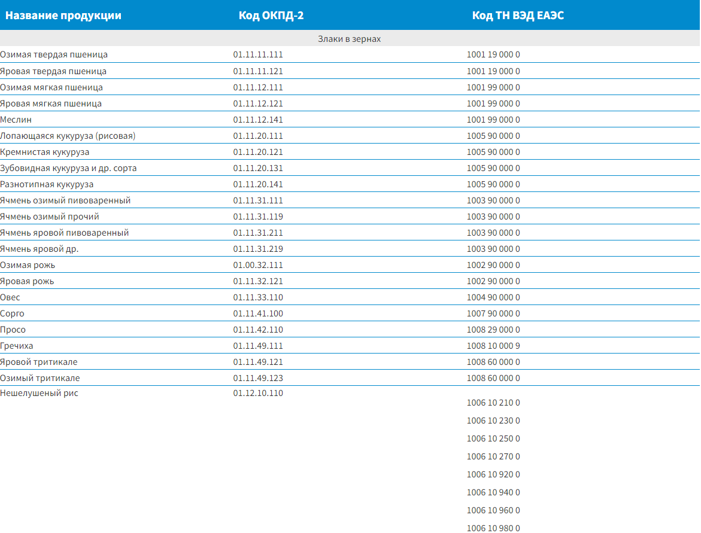

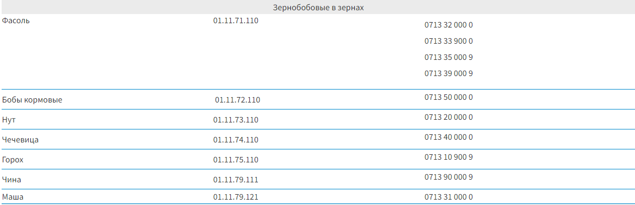
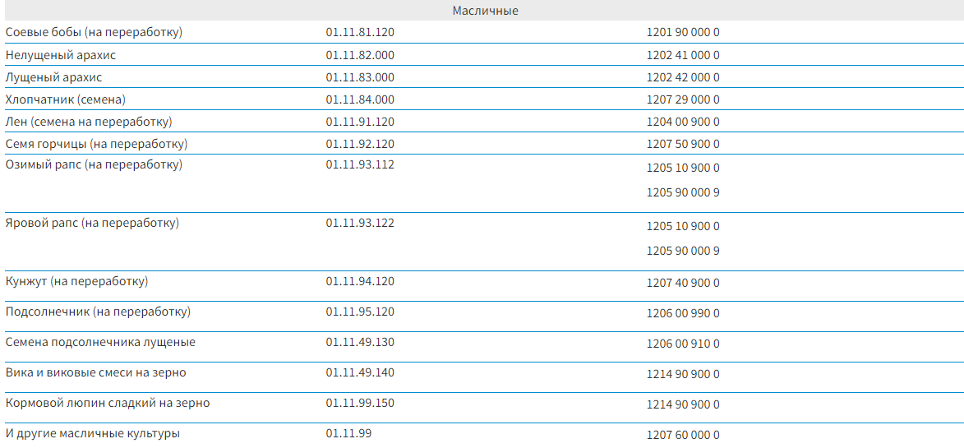
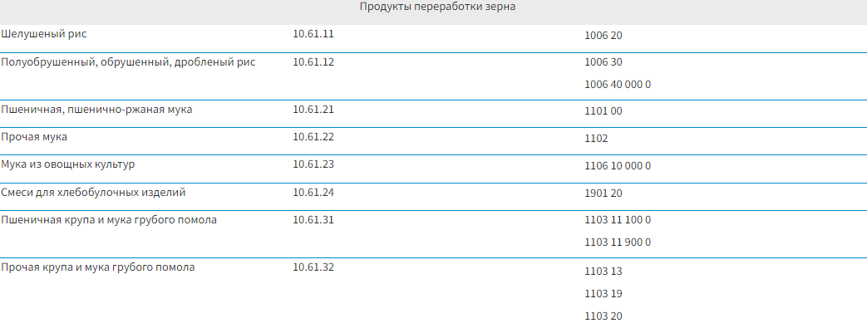
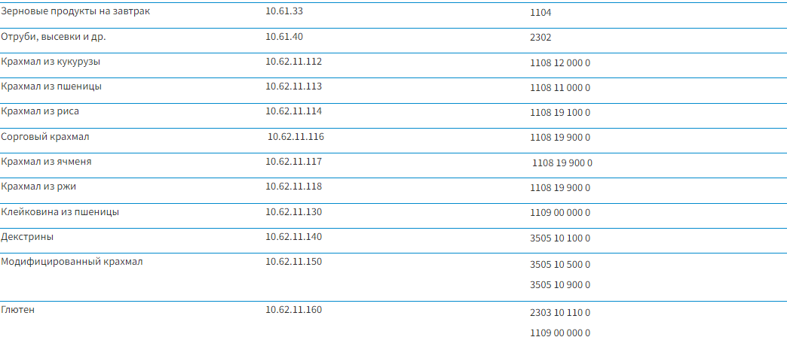
6. Информация, которая содержится в ФГИС «Зерно»
В ФГИС Зерно содержится документированная информация:
- о товаропроизводителях, включая данные:
- о юридических лицах (наименование, организационно-правовая форма, место нахождения, сведения о государственной регистрации юридического лица, идентификационный номер налогоплательщика), об индивидуальных предпринимателях (сведения о государственной регистрации физического лица в качестве индивидуального предпринимателя, фамилия, имя, отчество (при наличии), данные документа, удостоверяющего личность, идентификационный номер налогоплательщика);
- о юридических лицах и индивидуальных предпринимателях, осуществляющих в качестве предпринимательской деятельности хранение зерна и оказывающих связанные с хранением услуги. Формирование и ведение реестра таких организаций в Федеральной государственной информационной системе прослеживаемости зерна и продуктов переработки зерна осуществляются в порядке, определяемом Правительством Российской Федерации;
- о партии зерна, включая вид сельскохозяйственной культуры (наименование), год урожая, место выращивания с указанием географического наименования, цели использования (пищевые или кормовые), массу (нетто в килограммах), потребительские свойства, назначение (хранение и (или) обработка, переработка, ввоз на территорию Российской Федерации, вывоз с территории Российской Федерации);
- о партии продуктов переработки зерна (продукция, которая произведена в результате первичной и (или) последующей (промышленной) переработки зерна и перечень которой устанавливается Правительством Российской Федерации на основании Общероссийского классификатора продукции по видам экономической деятельности), включая наименование товаропроизводителя, вид сельскохозяйственной культуры (наименование), массу (нетто в килограммах), дату изготовления, потребительские свойства, цели использования (пищевые или кормовые), назначение (ввоз на территорию Российской Федерации, вывоз с территории Российской Федерации, последующая (промышленная) переработка);
- о собственнике (владельце) зерна, находящегося на хранении и (или) обработке, включая вид сельскохозяйственной культуры (наименование), массу (нетто в килограммах), потребительские свойства, дату принятия на хранение и (или) обработку, отгрузку, у организации, осуществляющей в качестве предпринимательской деятельности хранение зерна и оказывающей связанные с хранением услуги;
- о декларациях соответствия, фитосанитарных сертификатах, ветеринарных сертификатах в случае ввоза на территорию Российской Федерации партий зерна и партий продуктов переработки зерна или их вывоза с территории Российской Федерации;
- о грузоотправителе, грузополучателе, перевозчике партии зерна и (или) партии продуктов переработки зерна, пунктах отправления и назначения, а также о номере государственного регистрационного знака транспортного средства, на котором осуществляется транспортировка партии зерна и (или) партии продуктов переработки зерна (в случае транспортировки автомобильным транспортом);
- о потребительских свойствах партии зерна и (или) партии продуктов переработки зерна, перечень которых для целей настоящей статьи утверждается федеральным органом исполнительной власти, осуществляющим функции по выработке государственной политики и нормативно-правовому регулированию в сфере агропромышленного комплекса;
- о закупке партий зерна и партий продуктов переработки зерна для государственных нужд, включая информацию о закупках, осуществляемых в соответствии с Федеральным законом от 5 апреля 2013 года № 44-ФЗ "О контрактной системе в сфере закупок товаров, работ, услуг для обеспечения государственных и муниципальных нужд";
- о закупке партий зерна в федеральный интервенционный фонд сельскохозяйственной продукции, их хранении в составе федерального интервенционного фонда сельскохозяйственной продукции и реализации в соответствии с Федеральным законом от 29 декабря 2006 года № 264-ФЗ "О развитии сельского хозяйства";
- о фактическом объеме (нетто в килограммах) и потребительских свойствах зерна, полученного для его первичной и (или) последующей (промышленной) переработки;
- о выданных товаросопроводительных документах на партию зерна или партию продуктов переработки зерна;
- о результатах государственного мониторинга зерна, включая сведения об объеме и о потребительских свойствах зерна, произведенного на территории Российской Федерации;
- о документах, подтверждающих факт утилизации партии зерна или партии продуктов переработки зерна или возврат партии зерна по результатам экспертизы зерна и (или) продуктов переработки зерна, представляемых в уполномоченный Правительством Российской Федерации федеральный орган исполнительной власти, вынесший предписание о возврате партии зерна или об утилизации партии зерна или партии продуктов переработки зерна в соответствии со статьей 182 настоящего Закона;
- о результатах экспертизы зерна о возврате партии зерна или об утилизации партии зерна;
- о лабораторных исследованиях при ввозе на территорию Российской Федерации и вывозе с территории Российской Федерации партии зерна в целях оформления товаросопроводительного документа на партию зерна;
- о результатах федерального государственного контроля (надзора) в области обеспечения качества и безопасности зерна и продуктов переработки зерна.
Внесению в ФГИС Зерно не подлежит информация о продуктах переработки зерна, используемых для поставки в розничную торговлю и реализации (продажи) физическим лицам для личного потребления либо юридическим лицам и индивидуальным предпринимателям для использования в целях, не связанных с последующей реализацией (продажей), а также информация о зерне и продуктах переработки зерна при закладке в государственный резерв, хранении в составе государственного резерва и их выпуске.
Защита информации, содержащейся в ФГИС Зерно, осуществляется федеральным органом исполнительной власти, осуществляющим функции по выработке государственной политики и нормативно-правовому регулированию в сфере агропромышленного комплекса, в соответствии с законодательством Российской Федерации об информации, информационных технологиях и о защите информации, законодательством Российской Федерации в области персональных данных, законодательством Российской Федерации о государственной тайне, коммерческой и иной охраняемой законом тайне.
Создание системы обеспечивает Министерство сельского хозяйства Российской Федерации. Функции оператора системы выполняет ФГБУ «Центр Агроаналитики».

Инструкции пользователя
Конкретно операции по работе во ФГИС Зерно для товаропроизводителей, органов государственной власти, АРМ Федерального агентства по государственным резервам, АРМ государственного мониторинга зерна, администратора системы, а также как поступать в аварийных ситуациях описаны в Руководстве пользователя, которое можно скачать на сайте specagro.ru, вкладка ФГИС Зерно, в разделе Инструкции пользователя по работе во ФГИС «Зерно».
Ответы на частые вопросы по работе в Федеральной государственной информационной системе прослеживаемости зерна и продуктов переработки зерна описаны на сайте specagro.ru, вкладка ФГИС Зерно, в разделе Ответы на вопросы.

Горячая линия
Телефон горячей линии: 8 (800) 250-8564
Режим работы телефона горячей линии: 9:00-18:00 по московскому времени
Вы также можете задать свой вопрос в Telegram-чат: @fgis.zerno_suppo

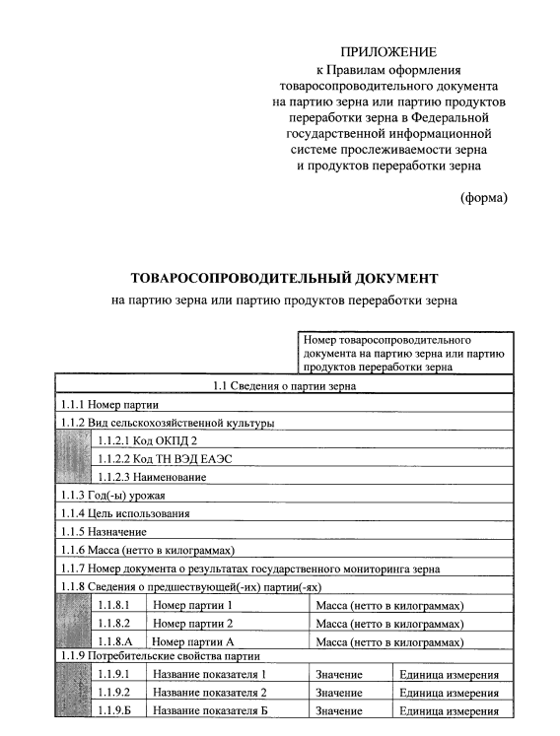

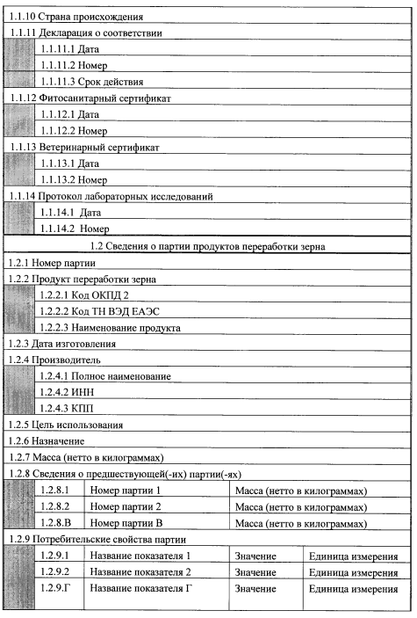
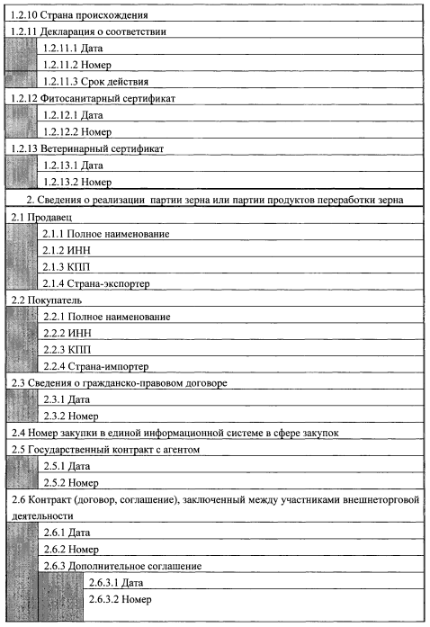

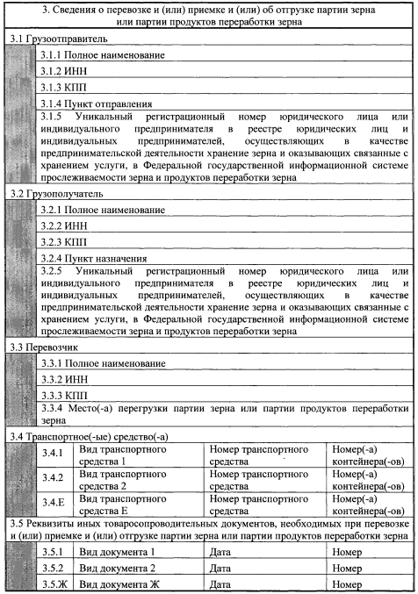
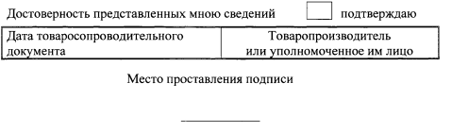
Мы готовы стать Вашими надежными партнерами!

НАШИ КОНТАКТЫ:

г. Саратов, ул. Университетская, 45/51
(Министерство сельского хозяйства Саратовской области)
7 этаж, к. 705, тел.: (8452) 27-25-19; 27-25-48
Эл. почта: info@saratovagro.ru
Сайт: www.saratovagro.ru
мы в контакте: https://vk.com/saratoviks

Составители: Пылыпив А.М., Добровольская Е.С., Новиков В.Т., Коробкова Е.В., Мещерина Ю.К., Куприянова О.В., Попов Д.Р., Муженский Д.А., Добровольская С.Л.

